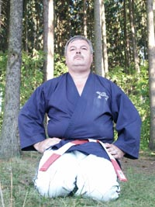

Shihan Ladislav Petráš VII. dan WJJKO

SEMINÁŘ JU-JITSU
Lektor: Shihan Ladislav Petráš VII. dan WJJKO

Kdy: 17. prosince od 10⁰⁰ do 13⁰⁰
Kde: SVČV Spektrum, Vápenice 9, Prostějov
(malá tělocvična – dójo)
Kdo: Všichni zájemci o bojová umění
Cena: 50 Kč
Informace: Kamil Rozehnal – Budokan Prostějov
telefon: 777 997 887
e-mail: budokan@centrum.cz
http: budokan.wz.cz

Je nutné se předem přihlásit na uvedeném kontaktu.

SRDEČNĚ VÁS ZVOU POŘADATELÉ

